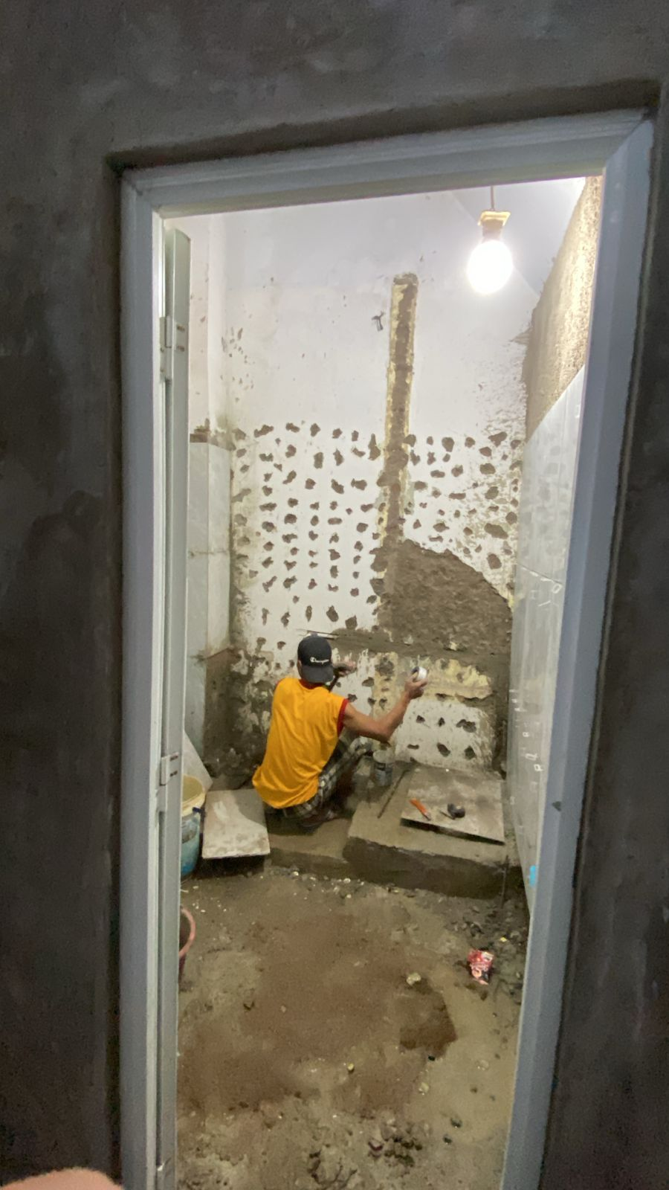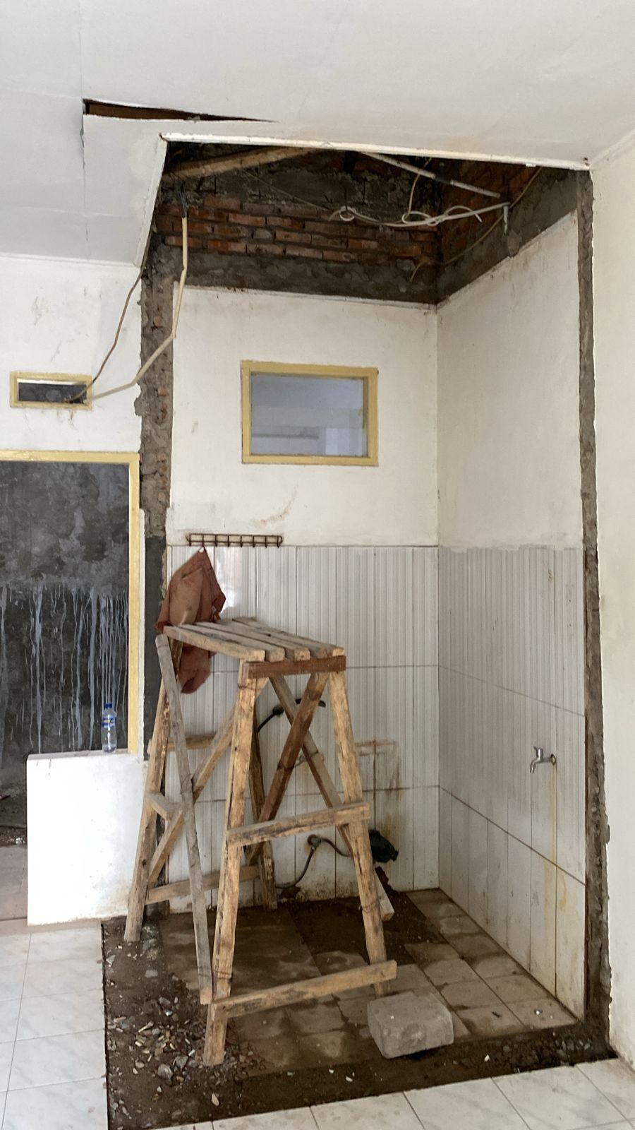
Pemasangan granit lantai dan merapikan keramik dinding
Melepas keramik dinding (merapikan tembok bekasnya), memasang keramik lantai, dan memasang langit-langit yang bolong.

